Resource: unfoldingWord® Open Bible Stories
unfoldingWord® Open Bible Stories © 2022 unfoldingWord. Released under CC BY-SA 4.0 license. unfoldingWord® Open Bible Stories has been adapted in the following languages: Tok Pisin, Arabic (عربي), French (Français), Hindi (हिंदी), Indonesian (Bahasa Indonesia), Portuguese (Português), Russian (Русский), Spanish (Español), Swahili (Kiswahili), and Simplified Chinese (简体中文) from unfoldingWord® Open Bible Stories © 2022 unfoldingWord. Released under CC BY-SA 4.0 license by Mission Mutual

unfoldingWord® Open Bible Stories

10. Десять бедствий
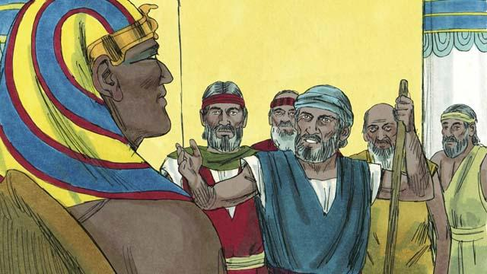
Когда Бог отправил Моисея в Египет, то предупредил его, что фараон откажется отпускать израильтян. Моисей и Аарон пошли к фараону и сказали ему: «Так говорит Бог Израиля: ʺОтпусти Мой народ!ʺ». Но фараон не послушал их. Он не только не отпустил израильтян на свободу, но даже заставил их работать ещё больше.
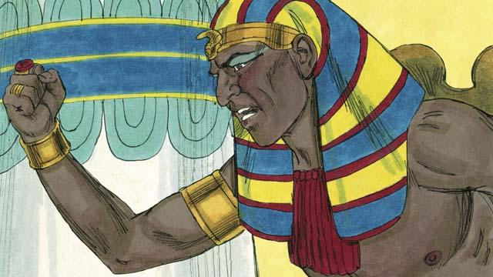
Моисей и Аарон приходили к фараону несколько раз, но фараон всё время отказывался отпускать народ. Поэтому Бог послал на Египет десять ужасных бедствий. Этими бедствиями Бог наказал фараона и показал ему и всему Египту, что Он сильнее фараона и всех богов Египта.
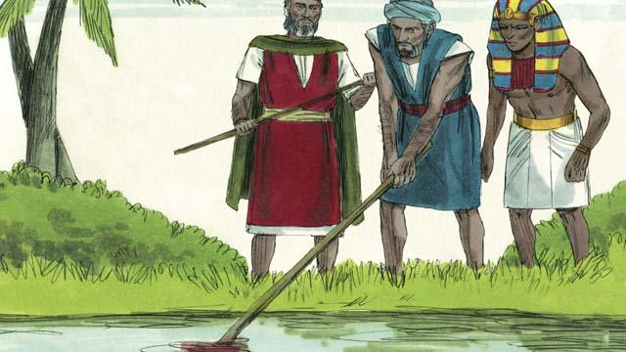
Первое наказание было таким: Бог превратил в кровь воду реки Нил. Но фараон не испугался этого наказания и не отпустил израильтян.
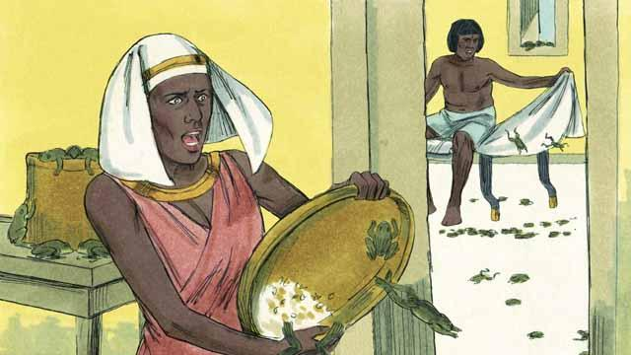
Затем Бог наслал на Египет огромное количество жаб. Фараон умолял Моисея избавить Египет от них. Но после того, как по молитве Моисея все жабы вымерли, фараон ожесточился сердцем и снова не захотел отпускать израильтян из Египта.
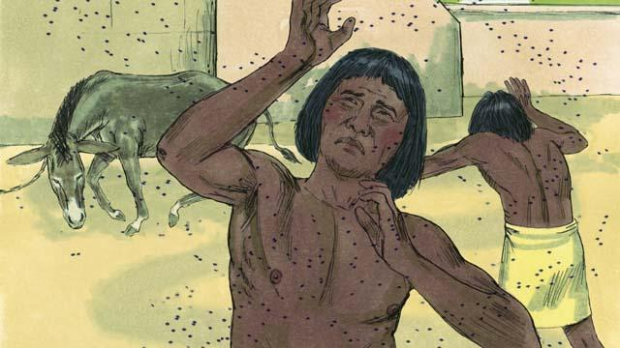
Поэтому Бог наказал Египет нашествием мошек, но фараон продолжал упорствовать. Затем Бог наказал Египет нашествием мух. Фараон позвал Моисея и Аарона и сказал им, что если они остановят это бедствие, то израильтяне смогут уйти из Египта. Моисей помолился, и Бог удалил мух из Египта. Но фараон вновь ожесточился сердцем и не отпустил израильский народ.
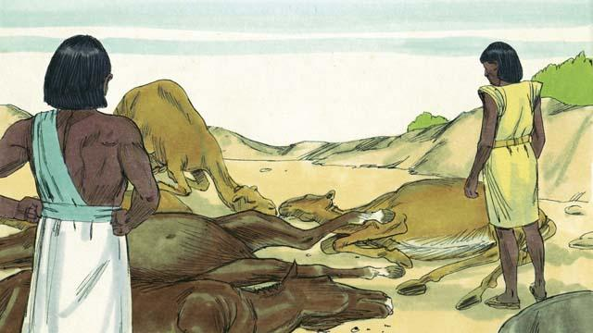
Тогда Бог послал смертельную болезнь на всех домашних животных, которые были у египтян. Но и это не заставило фараона изменить своё решение. Он ожесточился сердцем и по-прежнему не отпускал израильтян.
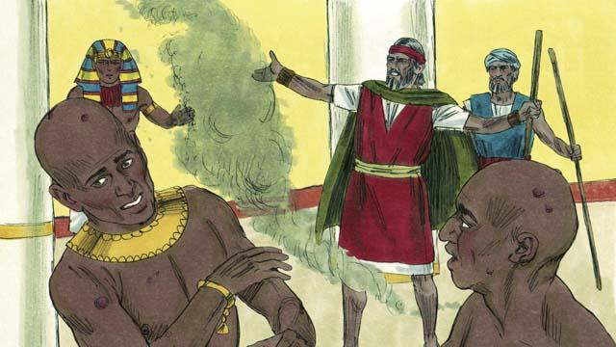
После этого Бог велел Моисею бросить пепел в воздух перед фараоном. Когда Моисей сделал это, у египтян появились болезненные язвы на коже, а у израильтян — нет. Бог ожесточил сердце фараона, и он снова не отпустил израильтян из Египта.
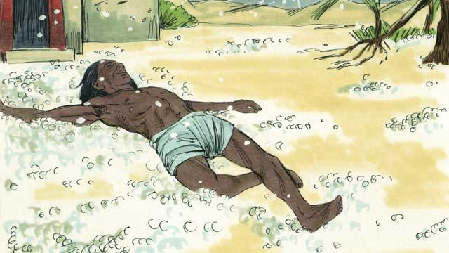
Затем Бог послал град, который уничтожил большую часть урожая египтян и убил всё живое, находящееся под открытым небом. Фараон позвал Моисея с Аароном и сказал им: «Я согрешил. Помолитесь Богу, чтобы град прекратился, и я отпущу вас». Моисей помолился, и град прекратился.
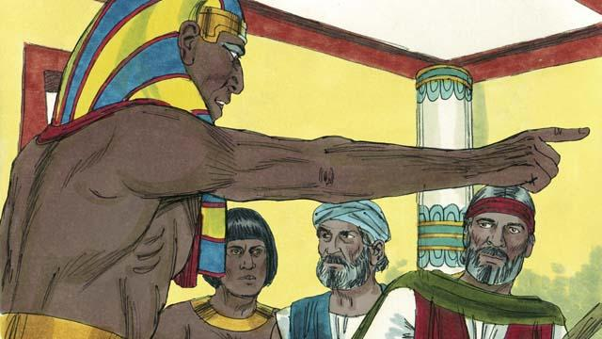
Но фараон, увидев, что град прекратился, снова не послушался Бога и ожесточил своё сердце. Он по-прежнему не хотел отпускать израильтян.
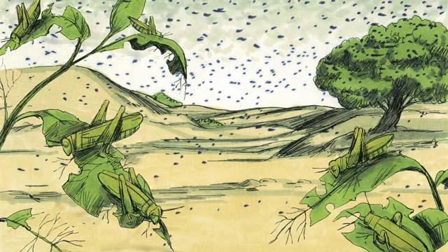
Тогда Бог навёл саранчу на Египет. Она уничтожила весь оставшийся урожай, который уцелел после града.
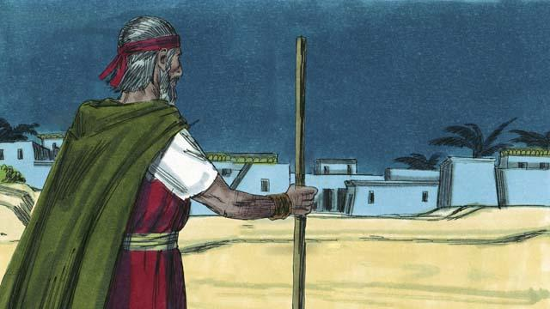
Затем Бог послал тьму, которая продолжалась три дня. Было так темно, что египтяне не могли выйти из домов. А в той местности, где жили израильтяне, было светло.
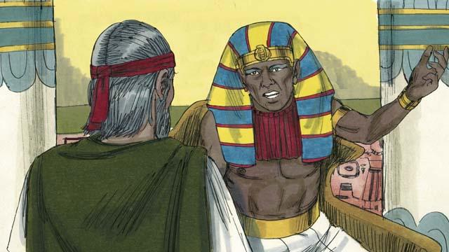
Даже после этих девяти бедствий фараон всё ещё отказывался отпускать израильтян из Египта. Бог решил послать ещё одно, последнее бедствие, после которого фараон согласился бы отпустить израильтян.
Библейская история из Исхода 5–10

